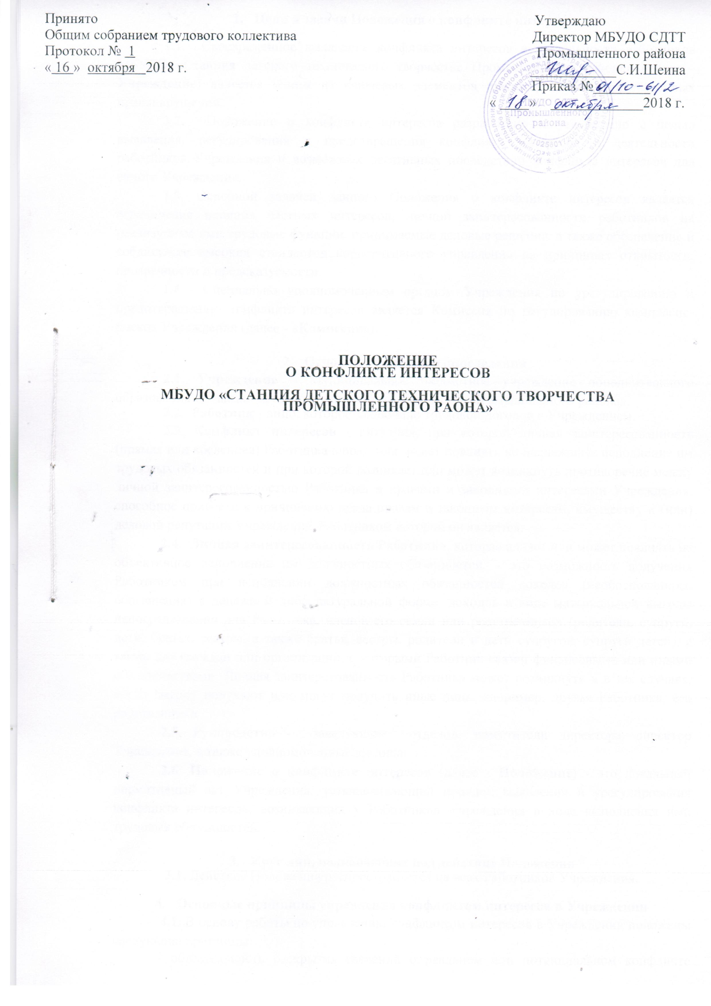

1. Цели и задачи Положения о конфликте интересов
   1. 1.1. Своевременное выявление конфликта интересов в деятельности работников МБУДО «Станция детского технического творчества Промышленного района» (далее – **Учреждение**) является одним из ключевых элементов предотвращения коррупционных правонарушений.
   2. 1.2. Положение о конфликте интересов разработано и утверждено с целью выявления, регулирования и предотвращения конфликта интересов в деятельности работников Учреждения и возможных негативных последствий конфликта интересов для самого Учреждения.
   3. 1.3. Основной задачей данного Положения о конфликте интересов является ограничение влияния частных интересов, личной заинтересованности работников на реализуемые ими трудовые функции, принимаемые деловые решения, а также обеспечение и соблюдение высоких стандартов корпоративного управления на принципах открытости, прозрачности и предсказуемости.
   4. 1.4. Специально уполномоченным органом Учреждения по урегулированию и предотвращению конфликта интересов является Комиссия по регулированию комплаенс-рисков Учреждения (далее - «Комиссия»).
2. Основные понятия и определения
   1. 2.1. Учреждение – Муниципальное бюджетное учреждение дополнительного образования «Станция детского технического творчества Промышленного района».
   2. 2.2. Работник - лицо, которое заключило трудовой договор с Учреждением.
   3. 2.3. Конфликт интересов - ситуация, при которой личная заинтересованность (прямая или косвенная) Работника влияет или может повлиять на надлежащее исполнение им трудовых обязанностей и при которой возникает или может возникнуть противоречие между личной заинтересованностью Работника и правами и законными интересами Учреждения, способное привести к причинению вреда правам и законным интересам, имуществу и (или) деловой репутации Учреждения, Работником которой он является.

2.4. Личная заинтересованность Работника, которая влияет или может повлиять на объективное исполнение им должностных обязанностей, - это возможность получения Работником при исполнении должностных обязанностей доходов (необоснованного обогащения) в денежной либо натуральной форме, доходов в виде материальной выгоды непосредственно для Работника, членов его семьи или родственников (родители, супруги, дети, братья, сестры, а также братья, сестры, родители и дети супругов, супруги детей), а также для граждан или организаций, с которыми Работник связан финансовыми или иными обязательствами. Личная заинтересованность Работника может возникнуть и в тех случаях, когда выгоду получают или могут получить иные лица, например, друзья Работника, его родственники.

* 1. 2.5. Руководство - заведующие отделов, заместители директора, директор Учреждения, а также уполномоченные им лица.
  2. 2.6. Положение о конфликте интересов (далее - Положение) - это локальный нормативный акт Учреждения, устанавливающий порядок выявления и урегулирования конфликта интересов, возникающих у Работников Учреждения в ходе выполнения ими трудовых обязанностей.

1. Круг лиц, подпадающих под действие Положения
   1. **3.1.** Действие Положения распространяется на всех Работников Учреждения.
2. Основные принципы управления конфликтом интересов в Учреждении
   1. **4.1.** В основу работы по управлению конфликтом интересов в Учреждении положены следующие принципы:

* - обязательность раскрытия сведений о реальном или потенциальном конфликте интересов;
* - индивидуальное рассмотрение и оценка репутационных рисков для Учреждения при выявлении каждого конфликта интересов и его урегулирование;
* конфиденциальность процесса раскрытия сведений о конфликте интересов и процесса его урегулирования;
* соблюдение баланса интересов Учреждения и Работника при урегулировании конфликта интересов;
* защита Работника от преследования в связи с сообщением о конфликте интересов, который был своевременно раскрыт Работником и урегулирован (предотвращен) Учреждением.

1. Обязанности Работников в связи с раскрытием и урегулированием конфликта

интересов

* 1. Работники Учреждения в связи с раскрытием и урегулированием конфликта интересов обязаны:
* не использовать материальные, информационные и иные ресурсы Учреждения для собственной выгоды;
* не допускать какой-либо рекламы (прямой либо косвенной) собственного бизнеса и/или сторонних организаций с использованием ресурсов Учреждения, своего

- конфиденциальность процесса раскрытия сведений о конфликте интересов и процессов его урегулирования;

- соблюдение баланса интересов Учреждения и работника при урегулировании конфликта интересов;

- защита Работника от преследования в связи с сообщением о конфликте интересов, который был своевременно раскрыт Работником и урегулирован (предотвращен) Учреждением.

1. Обязанности Работников в связи с раскрытием и урегулированием конфликта

интересов

* 1. Работники Учреждения в связи с раскрытием и урегулированием конфликта интересов обязаны:
* не использовать материальные, информационные и иные ресурсы Учреждения для собственной выгоды;
* не допускать какой-либо рекламы (прямой либо косвенной) собственного бизнеса и/или сторонних организаций с использованием ресурсов Учреждения, своего

служебного положения в Учреждении, которая может нарушить права и законные интересы Учреждения;

* избегать (по возможности) ситуаций и обстоятельств, которые могут привести к конфликту интересов;
* оценивать потенциальный конфликт интересов и раскрывать возникший или потенциальный конфликт интересов;
* содействовать урегулированию возникшего конфликта интересов;
* без промедления сообщать в Комиссию о любых конфликтах интересов с указанием его сторон и сути, о работе по совместительству, о ведении собственного бизнеса, другой работе с личной выгодой и в интересах других лиц, которые могут вступить в противоречие с интересами Учреждения, а также оказать влияние на реализуемые ими трудовые функции, а также принимаемые деловые решения и до получения рекомендаций избегать любых отношений или действий, которые могут помешать принятию объективных и честных решений;
* не разглашать сведения, составляющие коммерческую тайну Учреждения, а также коммерческую тайну клиентов и партнеров Учреждения, с которыми имеются деловые отношения.

1. Обязанности Учреждения в сфере выявления, урегулирования конфликта интересов
   1. Учреждение в сфере выявления урегулирования конфликта интересов обязано:

* разрабатывать необходимые меры для выявления, урегулирования конфликта интересов;
* своевременно выявлять, предотвращать и урегулировать конфликт интересов, возникающий в Учреждении;
* разрешать конфликт интересов с учетом соблюдения баланса интересов Учреждения и Работника;
* проводить информирование Работников касательно вопросов сущности конфликта интересов, его предупреждения и выявления;
* обобщать информацию о выявленных и предотвращенных конфликтах интересов;
* анализировать на постоянной основе изменения в законодательстве РФ по вопросам выявления и предотвращения конфликта интересов.

7. Порядок раскрытия конфликта интересов Работником Учреждения и порядок его

урегулирования, в том числе возможные способы разрешения возникшего

конфликта интересов

7.1.Для раскрытия конфликта интересов Работники Учреждения могут использовать следующие способы:

* раскрытие сведений о конфликте интересов при приеме на работу;
* раскрытие сведений о конфликте интересов при переводе на другую должность;
* раскрытие сведений по мере возникновения ситуаций конфликта интересов;
* раскрытие определенных сведений по запросу Учреждения.
  1. Раскрытие сведений о конфликте интересов осуществляется в письменном виде.

Допускается первоначальное раскрытие конфликта интересов в устной форме с последующей обязательной фиксацией в письменном виде.

* 1. Учреждение принимает на себя обязательство конфиденциального рассмотрения представленных сведений и урегулирования конфликта интересов.
  2. Поступившая информация должна быть тщательно проверена уполномоченным на это должностным лицом с целью оценки серьезности возникающих для Учреждения рисков и выбора наиболее подходящей формы урегулирования конфликта интересов.

Следует иметь в виду, что в итоге этой работы Учреждение может прийти к выводу, что ситуация, сведения о которой были представлены Работником, не является конфликтом интересов и, как следствие, не нуждается в специальных способах урегулирования. В таком случае, уполномоченное должностное лицо, которое проводило оценку поступившей от Работника информации, сообщает в письменной форме последнему, что ситуация, сведения о которой были представлены Работником, не является конфликтом интересов.

* 1. В случае если конфликт интересов имеет место, то для его разрешения Учреждение может использовать следующие способы, в том числе:
* ограничение доступа Работника к конкретной информации, которая может затрагивать личные интересы Работника без изменения трудовой функции Работника;
* добровольный отказ Работника Учреждения от участия в обсуждении и процессе принятия решений по вопросам, которые находятся или могут оказаться под влиянием конфликта интересов;
* перевод Работника с его согласия на должность, предусматривающую выполнение функциональных обязанностей, не связанных с конфликтом интересов;
* отказ Работника по своей инициативе от своего личного интереса, порождающего конфликт с интересами Учреждения;
* увольнение Работника по инициативе Учреждения за совершение дисциплинарного проступка, то есть за неисполнение или ненадлежащее исполнение Работником по его вине возложенных на него трудовых обязанностей.

7.6. Приведенный перечень способов разрешения конфликта интересов не является исчерпывающим. В каждом конкретном случае по договоренности Учреждения и Работника, раскрывшего сведения о конфликте интересов, могут быть найдены иные способы его урегулирования.

* 1. При разрешении возникшего конфликта интересов выбирается мера, которая учитывает интересы как Работника, так и Учреждения. При принятии решения о выборе конкретного способа разрешения конфликта интересов учитывается значимость личного интереса Работника и вероятность того, что этот личный интерес будет реализован в ущерб интересам Учреждения.

1. Лица, ответственные за прием сведений о потенциальном или возникшем

конфликте интересов, и рассмотрение этих сведений

* 1. Должностными лицами, ответственными за прием сведений о потенциальном или возникшем конфликте интересов, являются:
* Заместители директора; заведующие отделами Учреждения;
* уполномоченные члены Комиссии, ответственные за противодействие коррупции в Учреждении.
  1. Полученная ответственными лицами информация немедленно доводится до директора Учреждения, который назначает срок ее рассмотрения.
  2. Срок рассмотрения информации о потенциальном или возникшем конфликте интересов не может превышать трех рабочих дней.
  3. Рассмотрение полученной информации проводится комиссией в составе:
* уполномоченного лица из состава Комиссии, ответственного за противодействие коррупции;
* заведующего отделом, в котором Работник работает;

Также при необходимости Комиссия может привлекать иных лиц, которые не являются Работниками Учреждения, для наиболее оптимального разрешения конфликта интересов.

Участие Работника, подавшего сведения о потенциальном или возникшем конфликте интересов, в заседании комиссии возможно по его желанию.

* 1. Полученная информация комиссией всесторонне изучается и по ней принимается решение о способе разрешения возникшего конфликта интересов или об его отсутствии. Решение комиссии оформляется протоколом и доводится до сведения Руководства Учреждения. Решения комиссии носят рекомендательный характер.

Окончательное решение о способе разрешения возникшего конфликта интересов, если он действительно имеет место, принимает Руководство Учреждения в течение трех рабочих дней с момента получения протокола заседания комиссии.

1. Сообщение о потенциальном или выявленном конфликте интересов
   1. В случае если у Работника возникают вопросы касательно определения является ли какая-либо ситуация конфликтом интересов, Работник может непосредственно обратиться в Комиссию.
   2. Работник сообщает указанную информацию:

* посредством направления электронного письма на адрес: sdttprr @mail.ru

(Сообщение может быть направлено с любого почтового ящика);

* по почте на адрес: 460004, г.Оренбург, пер. Дорожный д. 2а, Комиссия по регулированию комплаенс-рисков.

1. Ответственность Работников Учреждения за несоблюдение настоящего Положения о конфликте интересов
   1. За несоблюдение Положения о конфликте интересов Работник может быть привлечен к дисциплинарной, материальной и иным видам ответственности в соответствии с законодательством РФ.
   2. Настоящее Положение доводится до сведения всех Работников:

- Ознакомление вновь принимаемых работников с данным документом под роспись

производится до момента подписания с ними трудового договора;

- Ознакомление действующих сотрудников Учреждения с данным документом под

роспись производится при подписании дополнительных соглашений к трудовому

договору.

- Посредством размещения данного документа на сайте Учреждения: sdttprr@mail.ru.

10.3. Изменения (дополнения) к настоящему Положению принимаются путем издания соответствующего приказа директора.